Міністерство освіти і науки України

Харківський національний університет імені В.Н. Каразіна

Факультет комп’ютерних наук

# ЛАБОРАТОРНА РОБОТА № 1

з дисципліни «Організація баз даних та знань»

Тема: «Збережена процедура та Тригер»

Виконав:

студент 3 курсу

групи КС-32

Безрук Ю.Р.

Перевірила:

Лазурик В.М.

Харків – 2020

Целью данной работы является создание сохраненной процедуры (СП) и триггера.

При вызове СП выводит данные о наличии товара в нашей предметной области. Триггер валидирует входные данные о списании товаров таким образом, что бы невозможно было списать количество товара, не имеющегося на складе и списать его до прибытия. Также триггер проверяет списание конкретного существующего товара (запрещает ввод недопустимых кодов товаров).

Список объектов базы данных представлен на следующем скриншоте:

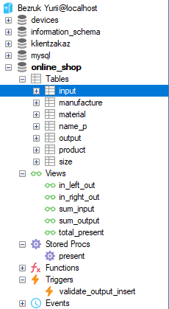

Рисунок - список объектов базы данных online_shop

Таблицы input, manufacture, material, name_p, output, product, size соответствуют данным в условии работы.

Для формирования общего наличия в сохраненной процедуре используются несколько вложенных представлений. Далее на скриншотах представлены их коды и результаты выполнения.

В запросах sum_input и sum_output считается сумма товара в наличии и проданного, та так же суммарная их стоимость и конкатенация наименования.

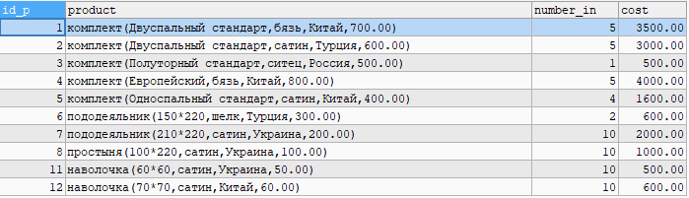

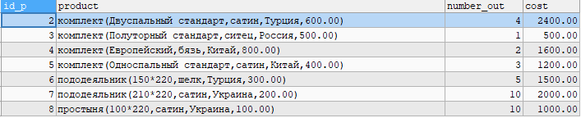

Рисунок - представления sum_input и sum_output и их результат

Далее по этим представлениям необходимо выполнить FULL JOIN для учёта всех возможных вариантов появления товаров. Для этого создаем два представления с левым и правым пересечением предыдущих представлений, где заодно вычисляем разность присутствующих и проданных приборов и их цен, in_left_out и in_right_out.

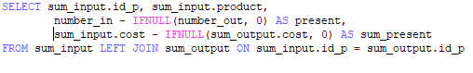

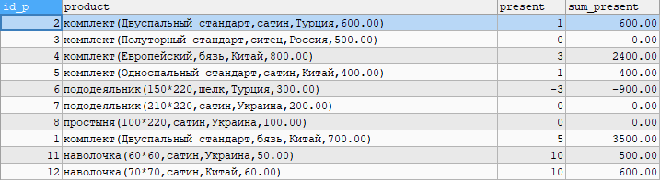

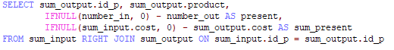 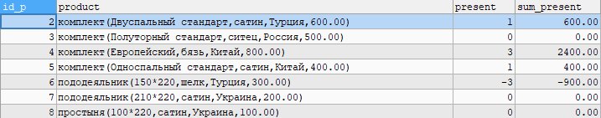

Рисунок 3 - представления sum_in_left_sum_out и sum_in_right_sum_out и их результат

После этого для выполнения полного внешнего пересечения делаем объединение предыдущих представлений в финальное представление total_present.

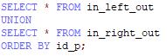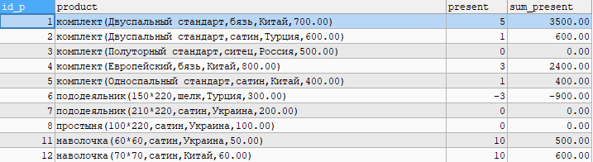

Рисунок - представление total_present и его результат

Теперь из данного представления формируем сохраненную процедуру, которая и будет выводить текущее наличие товара.

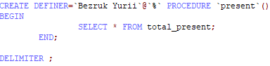 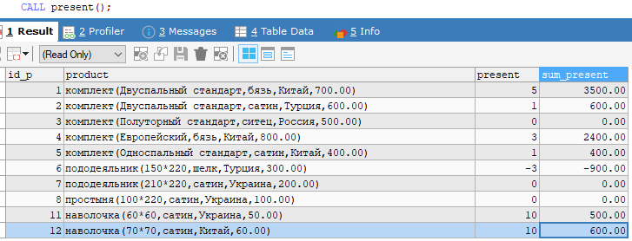

Рисунок - создание и вызов процедуры present()

Однако при таких входных данных вывод процедуры (как и данные в таблице) являются некорректными (присутствуют отрицательные числа, не все данные по датам в аутпут внесены правильно). Для того что бы решить эту проблему, создаем триггер, привязанный к вставке в таблицу output, который будет проверять валидность вводимых в нее данных. В триггере проверяем, что пользователь вводит существующий и неотрицательный код товара, что количество товара снимается не большее чем присутствует в магазине, и что дата снятия не предшествует дате поступления.

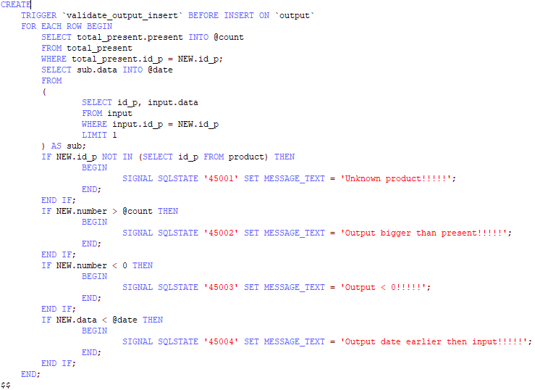

Рисунок - создание триггера validate_output_insert

Теперь выполняем TRUNCATE TABLE output, и пытаемся заново вставить исходные данные в таблицу output. Получаем ошибку:

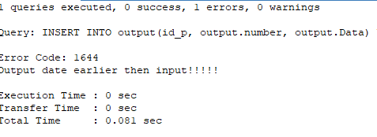

Рисунок - валидация в триггере не пропустила неправильные данные

С учётом валидации, правильные данные состояния указаны ниже:

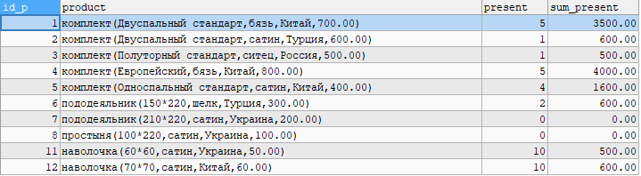

Рисунок - правильные данные наличия товаров в магазине

Далее приведены коды представлений, процедуры и триггера в текстовом виде:

sum_input:

SELECT input.id_p, CONCAT(name_p, '(', size, ',', material, ',', manufacture, ',', cost, ')') AS product,

SUM(input.number) AS number_in, SUM(product.cost*input.number) AS cost

FROM input INNER JOIN product ON input.id_p = product.id_p

GROUP BY input.id_p;

sum_output:

SELECT output.id_p, CONCAT(name_p, '(', size, ',', material, ',', manufacture, ',', cost, ')') AS product,

SUM(output.number) AS number_out, SUM(product.cost*output.number) AS cost

FROM output INNER JOIN product ON output.id_p = product.id_p

GROUP BY output.id_p;

in_left_out:

SELECT sum_input.id_p, sum_input.product,

number_in - IFNULL(number_out, 0) AS present,

sum_input.cost - IFNULL(sum_output.cost, 0) AS sum_present

FROM sum_input LEFT JOIN sum_output ON sum_input.id_p = sum_output.id_p;

in_right_out:

SELECT sum_output.id_p, sum_output.product,

IFNULL(number_in, 0) - number_out AS present,

IFNULL(sum_input.cost, 0) - sum_output.cost AS sum_present

FROM sum_input RIGHT JOIN sum_output ON sum_input.id_p = sum_output.id_p;

total_present:

SELECT * FROM in_left_out

UNION

SELECT * FROM in_right_out

ORDER BY id_p;

процедура present():

CREATE DEFINER=`Bezruk Yurii`@`%` PROCEDURE `present`()

BEGIN

SELECT * FROM total_present;

END;

DELIMITER ;

Триггер validate_output_insert:

CREATE

TRIGGER `validate_output_insert` BEFORE INSERT ON `output`

FOR EACH ROW BEGIN

SELECT total_present.present INTO @count

FROM total_present

WHERE total_present.id_p = NEW.id_p;

SELECT sub.data INTO @date

FROM

(

SELECT id_p, input.data

FROM input

WHERE input.id_p = NEW.id_p

LIMIT 1

) AS sub;

IF NEW.id_p NOT IN (SELECT id_p FROM product) THEN

BEGIN

SIGNAL SQLSTATE '45001' SET MESSAGE_TEXT = 'Unknown product!!!!!';

END;

END IF;

IF NEW.number > @count THEN

BEGIN

SIGNAL SQLSTATE '45002' SET MESSAGE_TEXT = 'Output bigger than present!!!!!';

END;

END IF;

IF NEW.number < 0 THEN

BEGIN

SIGNAL SQLSTATE '45003' SET MESSAGE_TEXT = 'Output < 0!!!!!';

END;

END IF;

IF NEW.data < @date THEN

BEGIN

SIGNAL SQLSTATE '45004' SET MESSAGE_TEXT = 'Output date earlier then input!!!!!';

END;

END IF;

END;

$$

# ВЫВОДЫ

В процессе выполнения лабораторной работы была создана база данных online_shop, созданы представления для получения данных о наличии товара, а так же предусмотрена сохраненная процедура для вывода текущего наличия товаров. Также был создан триггер, реализующий валидацию данных о наличии товаров на корректность ввода пользователем.